比翼飛 | 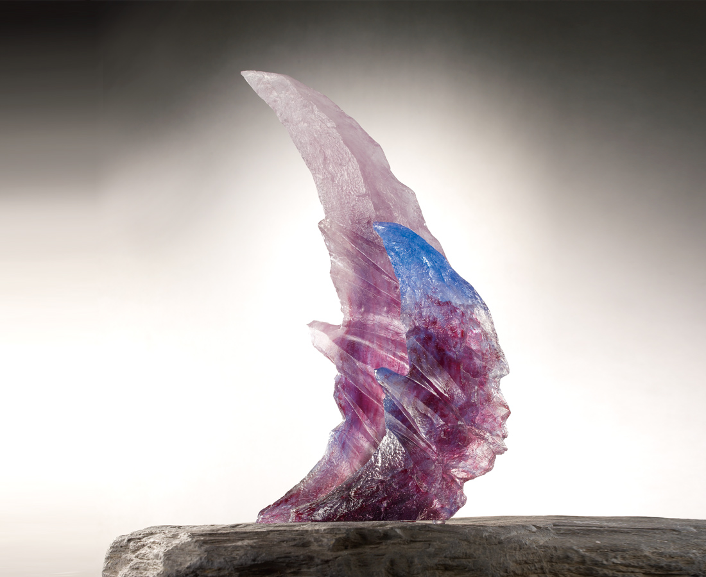
心心相印 翼翼相偕
深刻 就能乘風行雲
翱翔 超凡忘我之境
Wings in Union
Heart to heart Wing to wing Endeavors in unison Conquer even toughest of obstacles Soar into the clouds

編號 | 1512801 | No | 1512801
名稱 | 比翼飛 | Name | Wings in Union
顏色 | 紅紫藍灰透 | Color
尺寸 | 15 * 23 * 38 | Size | 15 * 23 * 38
重量 | 7.5 | Weight | 7.5
限量 | O | Limited Edition | O
售價 | NT$ 46800 | Price | NT$ 46800
 | RMB$ 10800 |  | RMB$ 10800

